Практична робота №8
«Створення діаграм. Аналіз даних,
поданих на діаграмі »

Увага! Під час роботи з комп’ютером дотримуйтеся правил безпеки та санітарно-гігієнічних норм.

- Відкрийте вказаний учителем файл (наприклад, Розділ 4\практична 8.xlsx.
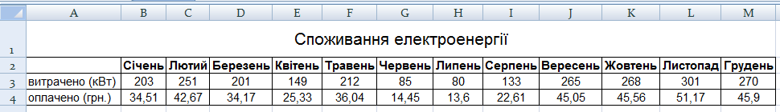
- Побудуйте на окремому аркуші секторну діаграму щомісячних витрат електроенергії.
- Оформіть її за наведеним зразком.

- Побудуйте на окремому аркуші стовпчасту діаграму щомісячної плати за електроенергію
- Оформіть її за наведеним зразком.

- Збережіть книгу у файлі з іменем практична 8.xlsx.
у власній папці.
- Проаналізуйте побудовані діаграми та запишіть відповіді у зошит на такі запитання:
а) скільки рядів даних представлено на кожній діаграмі?
б) За значення якого діапазону клітинок побудовано діаграми?
в) Яке найбільше і найменше значення подано на кожній діаграмі?
г) Яким об’єктам вони відповідають?

